МАТЕМАТИКА

Черпать свои знания по математике ребенок должен не только с занятий по математике в детском саду, но из своей повседневной жизни, из наблюдений за явлениями окружающего его мира. Здесь на первое место выходите вы, родители ребенка. Совместный поиск решения проблемы, помогает организовывать обучение детей и взрослых, которое не только способствует лучшему усвоению математики, но и обогащает духовный мир ребенка.

Мамам и папам, бабушкам и дедушкам хочу напомнить, что принудительное обучение бесполезно и даже вредно. ***Выполнение заданий должно начинаться с предложения : « Давай поиграем?»***

Обращайте внимание детей на форму различных предметов в окружающем мире, их количество. Например , тарелки круглые, скатерть квадратная, часы круглые. Спросите какую фигуру напоминает тот или иной предмет.

Поставьте чашки , спросите, сколько нужно поставить тарелок, положить ложек, вилок, если будут обедать 3 или 4 человека. С какой стороны должна лежать ложка, вилка. Принесли домой фрукты, яблоки , груши. Спросите, чего больше? Что для этого нужно сделать*. Напоминаю* , что это можно сделать без счета, путем попарного сопоставления. Если пересчитать , то можно сравнить числа( груш больше, их 5, а яблок меньше, их 4). Варите суп спросите какое количество овощей пошло, какой они формы и величины.

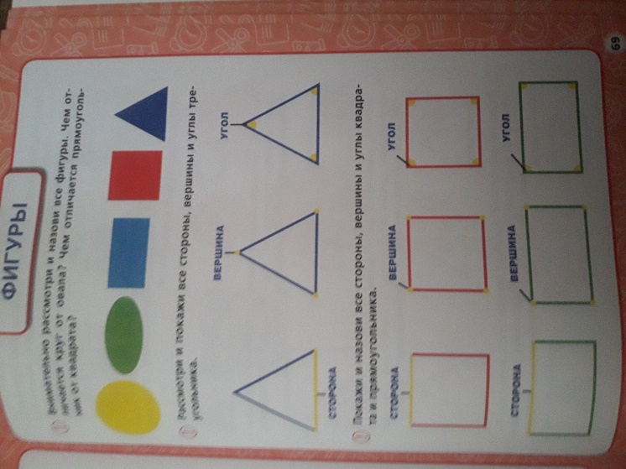 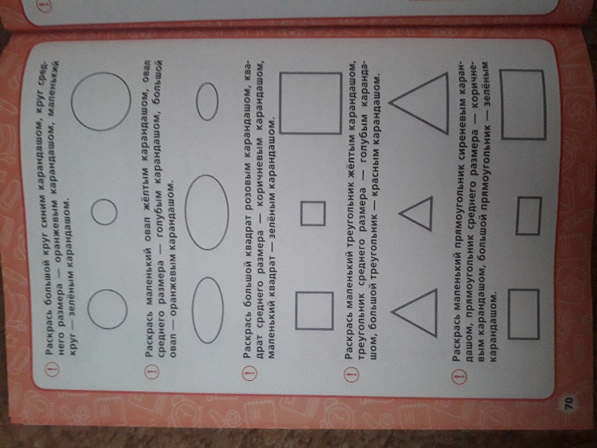

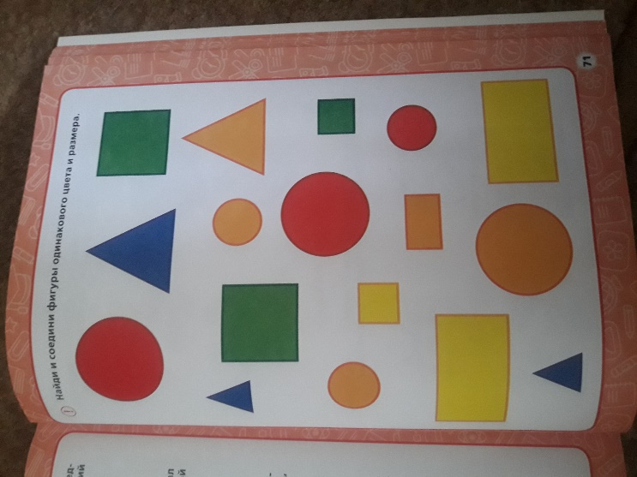 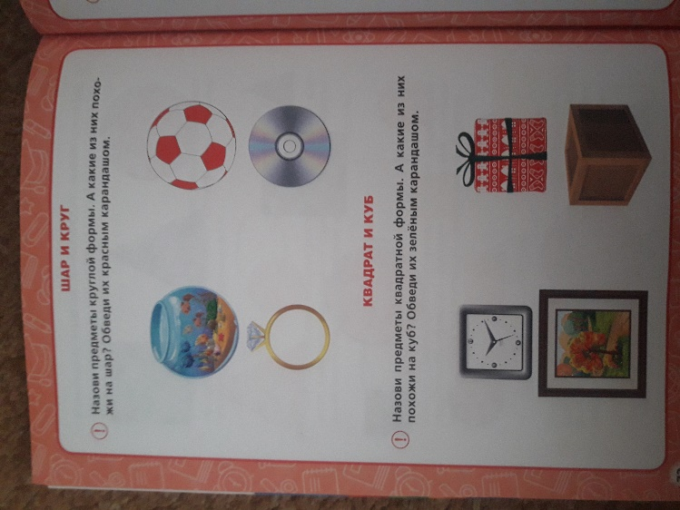

*Предложить* ребенку вместе с вами рассмотреть цифры на телефоне, назвать их сначала в прямом, а потом в обратном порядке, сказать номер своего телефона; поинтересоваться есть ли в номере одинаковые цифры.

Приобретите ( по возможности) игру с цифрами , например, « Пятнашки». Предложите разложить цифры по порядку, как идут числа при счете.

***Поиграйте в игру « Кто больше найдет цифр в окружении?»*** вы или ребенок ***. Предложите поиграть в игру « Какое число*** ***пропущено?».*** Тем временем ребенок вспомнит состав числа. 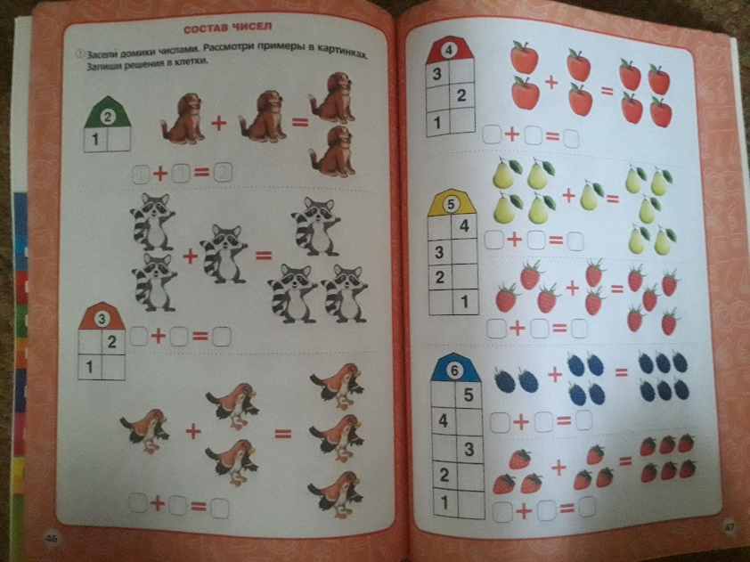

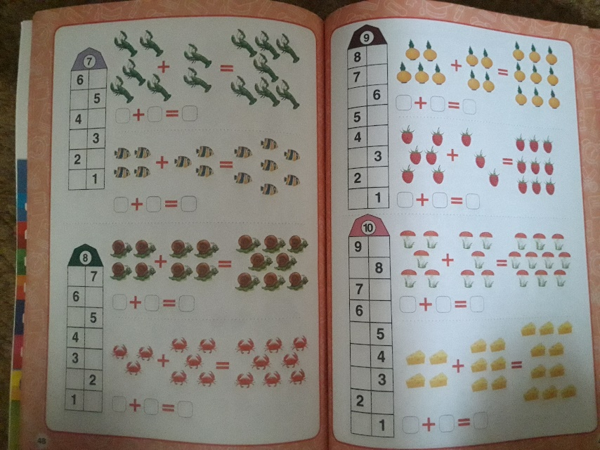

У вас все получится!!!